周报0613

参数法和赵珊珊的相关性比，特点应该是我们能抓住细微特征变化，比如在欺骗干扰和真实回波波形相似的情况下，相关性不能良好的判别两者。

赵珊珊是如何避开相似的，在她的论文中有一个假设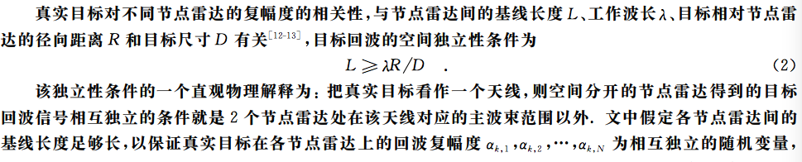

这个假设如果成立，那么真实信号变成高斯分布了，和干扰信号相关性为0，所以用相关性去做可以，如果这个假设不成立，即L<λR/D，那么回波信号之间不相互独立，即有相关性，所以她的方法会失效。

在这个假设不成立的基础上，提出使用参数法来辨别两种信号，因为参数法可以在欺骗干扰和真实信号相近的情况下分辨两者，这是它的优势。

刚得出曲线，来不及画图，整个流程应该是这样：

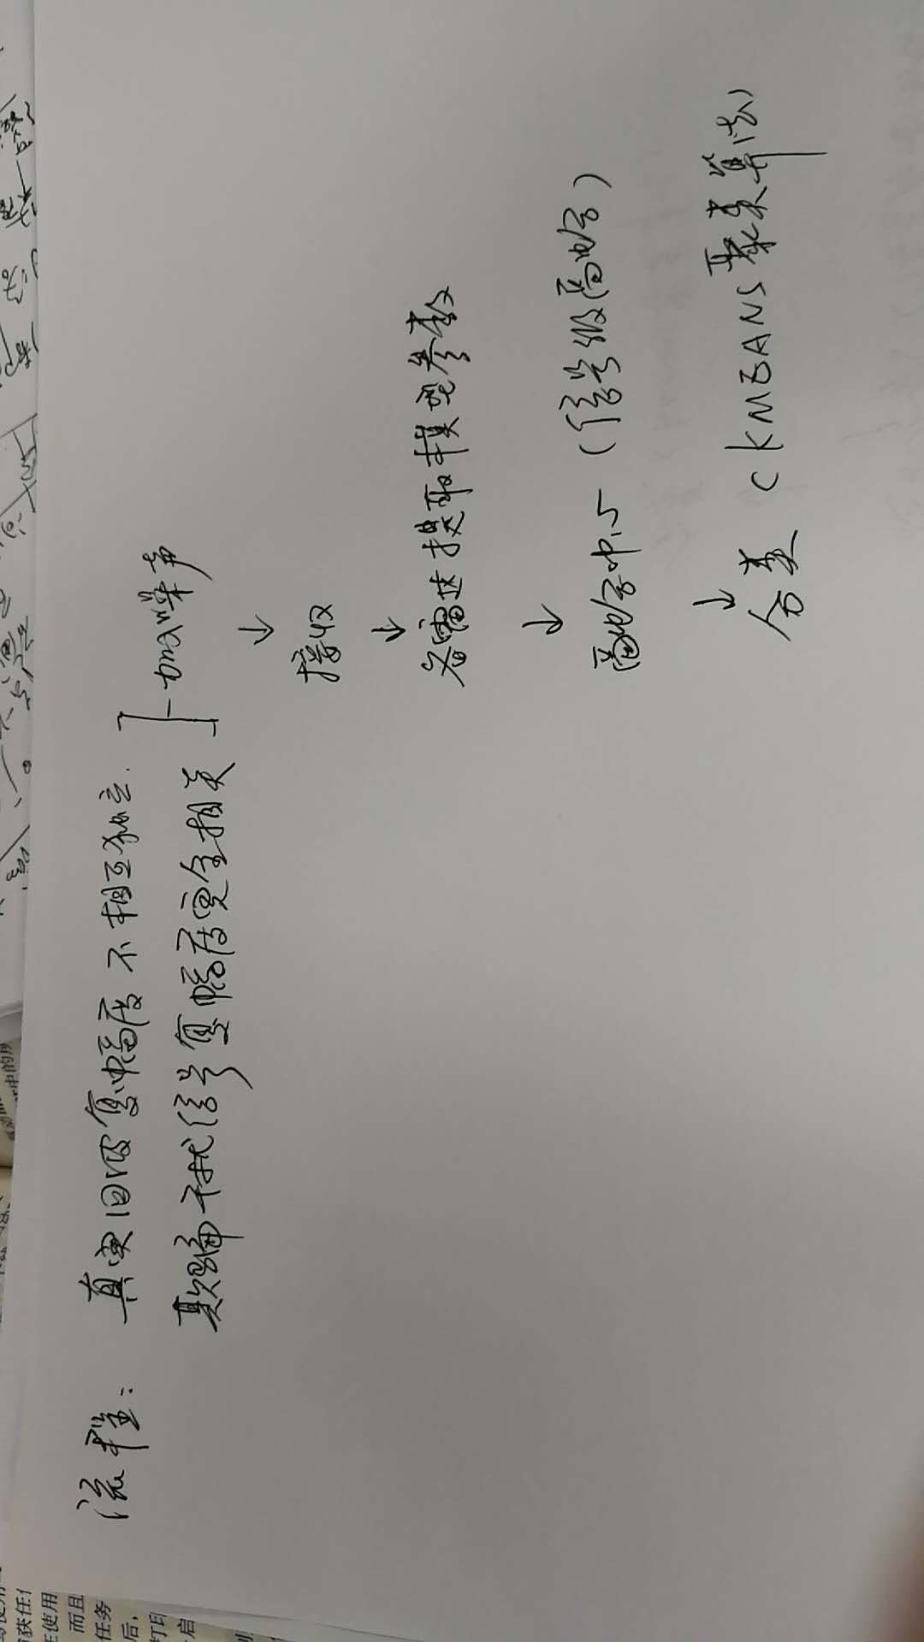

分类是比赵珊珊快的，因为赵珊珊需要获得没两两信号之间的相关性，而在参数法中每个信号的参数刻画了其特征，不同信号之间直接参数比一下就行，不需要计算相关性。

这边分类选择使用聚类算法，这是无监督的学习方法，把数据分为n=2类，标准是参数距离，由于欺骗干扰信号参数比较集中，所以分出的两类中类内距离小的认为是欺骗干扰信号。



这是识别效果图，1000个假目标，1000个真目标，赵珊珊没有给出识别率和SNR的图，而给出一个识别率和脉冲累计数量的图，我觉得她的方法可能有比较大的问题，所以不能给处有用的图。

另：运行时间 模型参数辨识 约是100000个信号/秒（GPU加速），比郭师兄之前的100多秒1个的智能算法快，具有非常高的实时性。